TRƯỜNG MẦM NON TÂN DÂN VỚI CÁC HOẠT ĐỘNG PHỐI HỢP VỚI PHỤ HUYNH HỌC SINH CHĂM SÓC GIÁO DỤC TRẺ TẠI NHÀ TRONG THƠI GIAN NGHỈ DỊCH
Thực hiện kế hoạch nhiệm vụ năm học của nhà trường năm học 2021-2022. Trường mầm non Tân Dân đã họp thống nhất, đồng thời tổ xây dựng kế hoạch tổ chức tập huấn cho cán bộ giáo viên nhân viên trong toàn trường về nội dung, hình thức xây dựng các video hướng dẫn phụ huynh học sinh dạy con học tại nhà trong thời gian nghỉ dịch.
Các tổ chuyên môn đã tổ chức sinh hoạt tổ chuyên môn, lựa chọn các nội dung trọng tâm và giao đề tài cụ thể cho từng giáo viên trong tổ theo từng tuần . 100% giáo viên thực hiện tốt các nhiệm vụ được giao, tích cực học hỏi các phương pháp biện pháp phù hợp với tình thực tế, nâng cao khả năng diễn đạt của bản thân để có thể ghi hình và tạo lên các video có chất lượng cao nhất.
Nhà trường đã nhận được sự ủng hộ nhiệt tình của các bậc phụ huynh học sinh ở các nhóm lớp, đặc biệt là các lớp 5 tuổi. Từ nội dung các video các cô giáo gửi, phụ huynh học sinh đã vận dụng sáng tạo và thu xếp thời gian dạy trẻ, ghi hình gửi bài học của trẻ cho cô sau mỗi buổi học.
Giáo viên chủ nhiệm các lớp đã theo dõi và nhận xét, tuyên dương trẻ kịp thời. Nhằm động viên những trẻ đã tích cực tham gia học tập tại nhà, nhà trường cũng đã dành những suất quà nho nhỏ để tặng các bé ở các nhóm lớp.
Tuy nhiên khi thực hiện các nội dung nhà trường vẫn gặp phải 1 số khó khăn như chất lượng hình ảnh, âm thanh video chưa được tốt do chưa có máy móc thiết bị để chuyên ghi hình, trình độ sử dụng các ứng dụng quay video, chỉnh sửa video của 1 số giáo viên còn hạn chế. 1 số lớp phụ huynh chưa tích cực tương tác với cô giáo……
Trong thời gian tới nhà trường sẽ cố gắng khắc phục những khó khăn tồn tại nêu trên, tích cực tuyên truyền với phụ huynh qua các nhóm lớp, qua enetviet…. Để phối hợp với phụ huynh học sinh trong việc trong chăm sóc và giáo dục trẻ được tốt hơn.
Sau đây là 1 số hình ảnh của cô và trẻ ở các nhóm lớp:
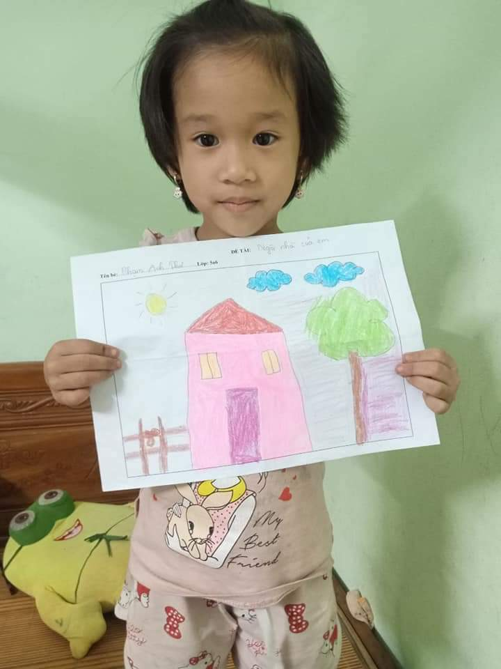 | 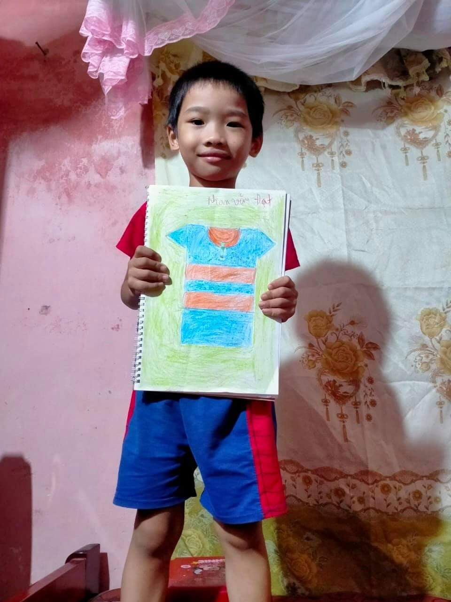

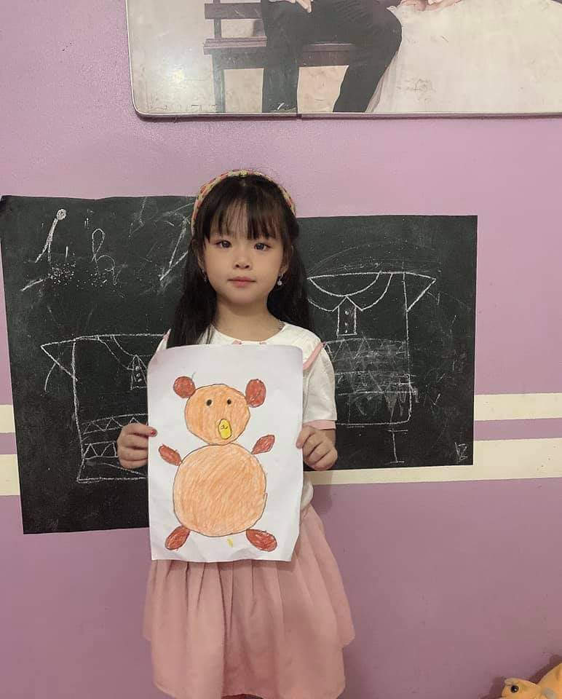 | 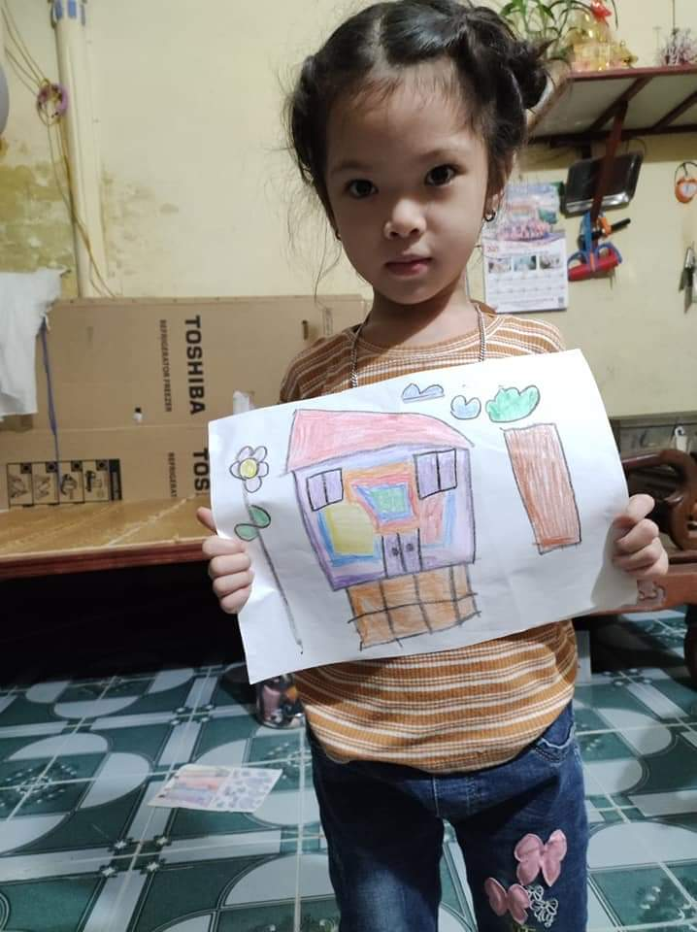

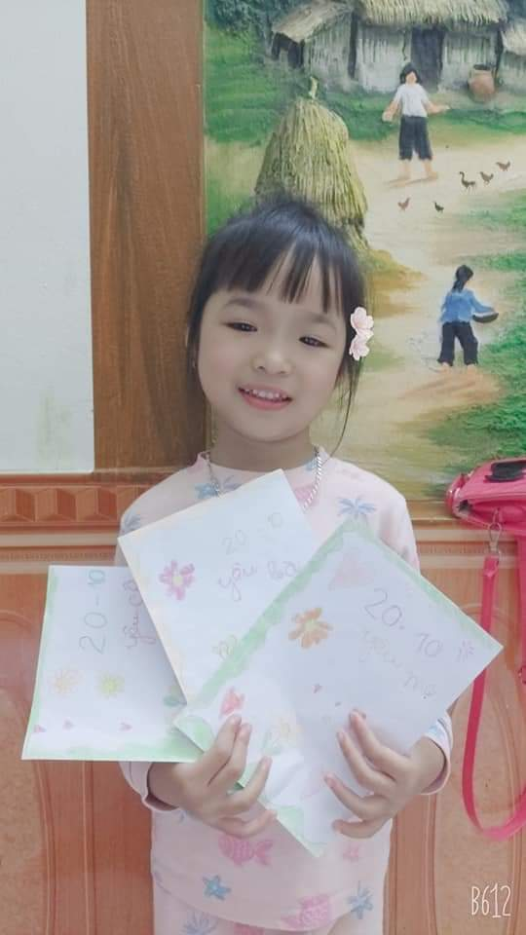 | 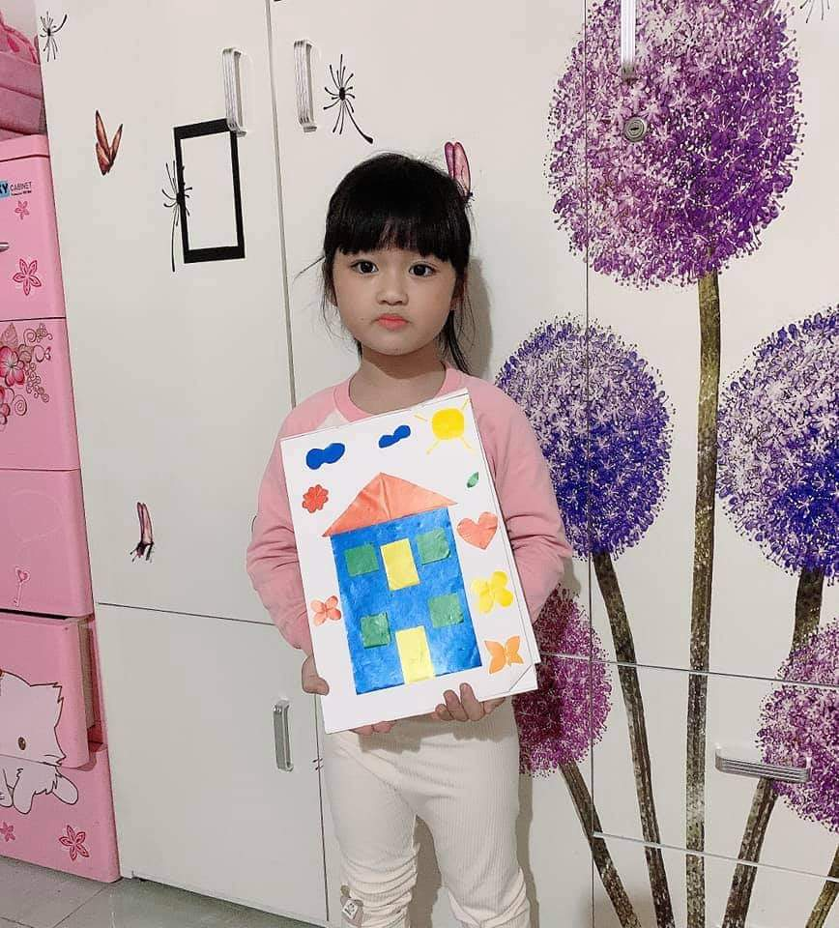

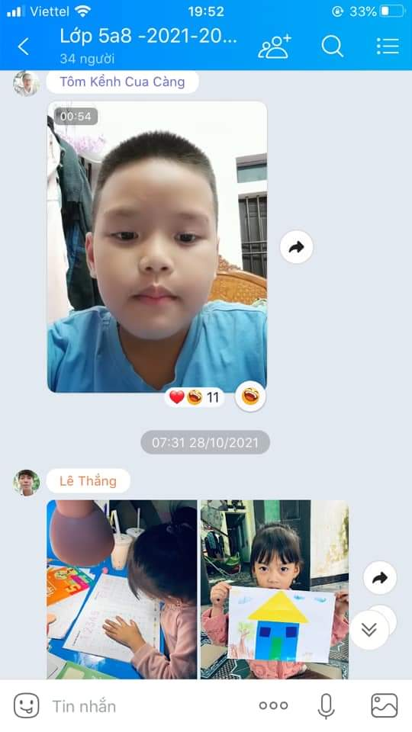 | 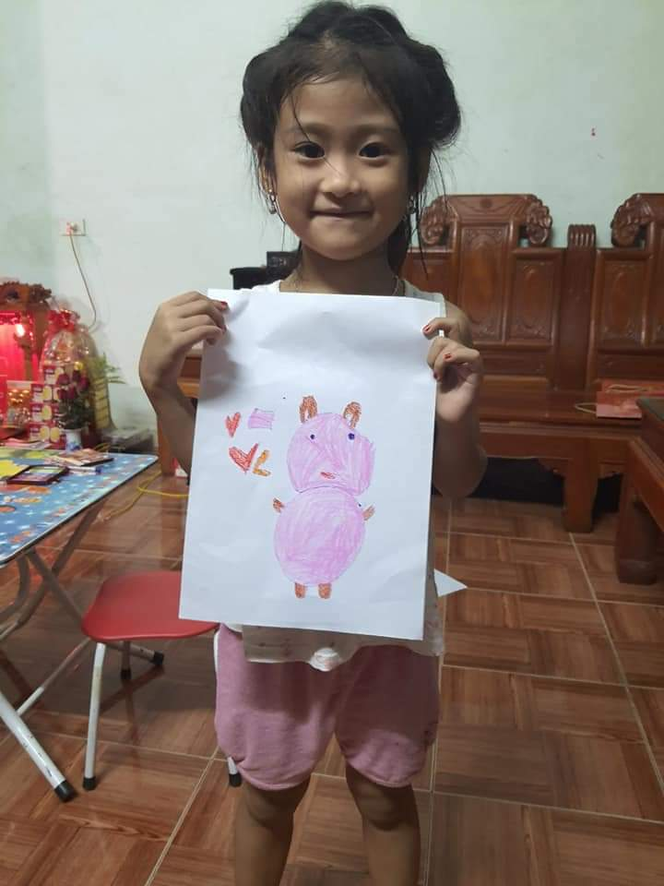

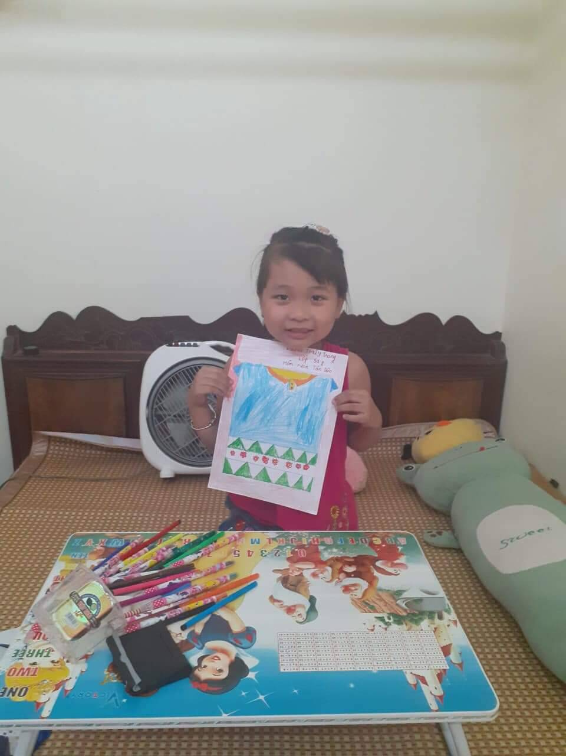 | 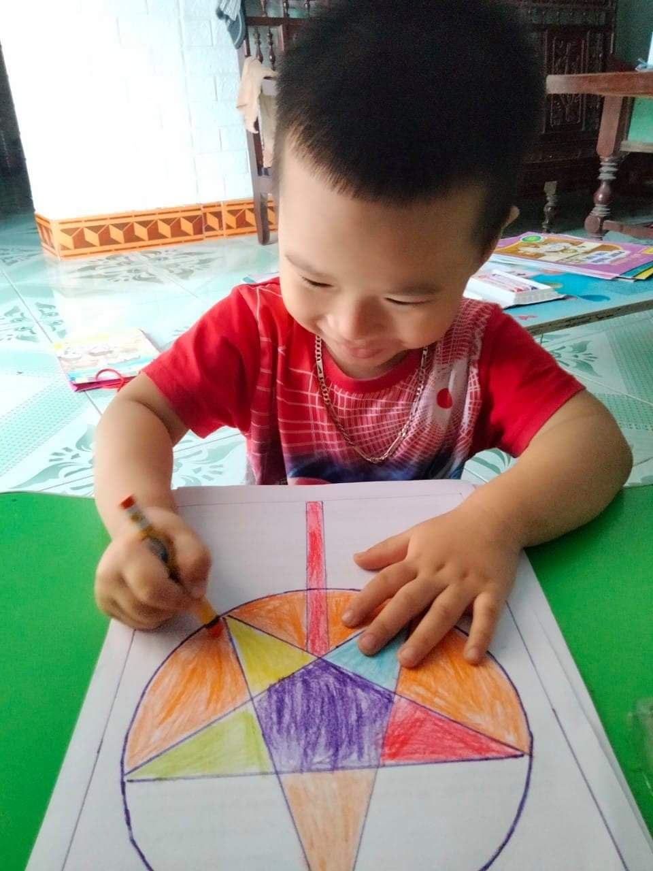

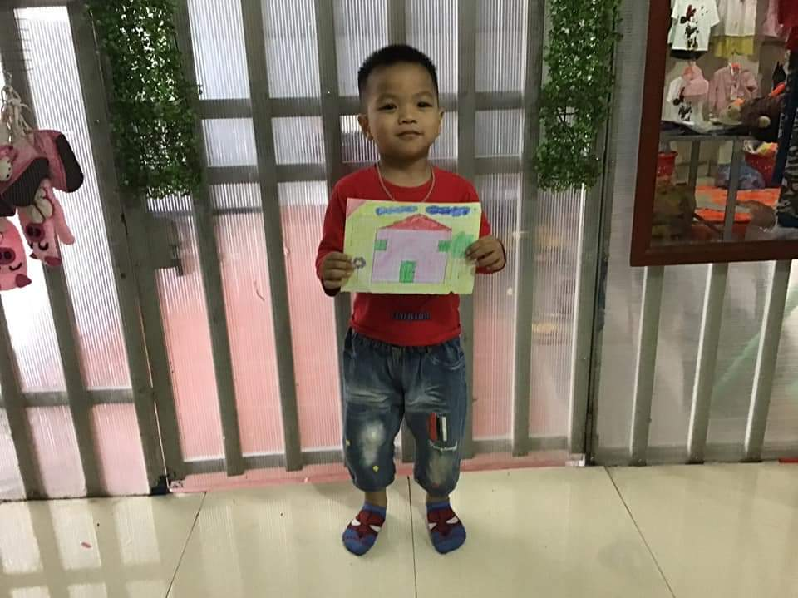 | 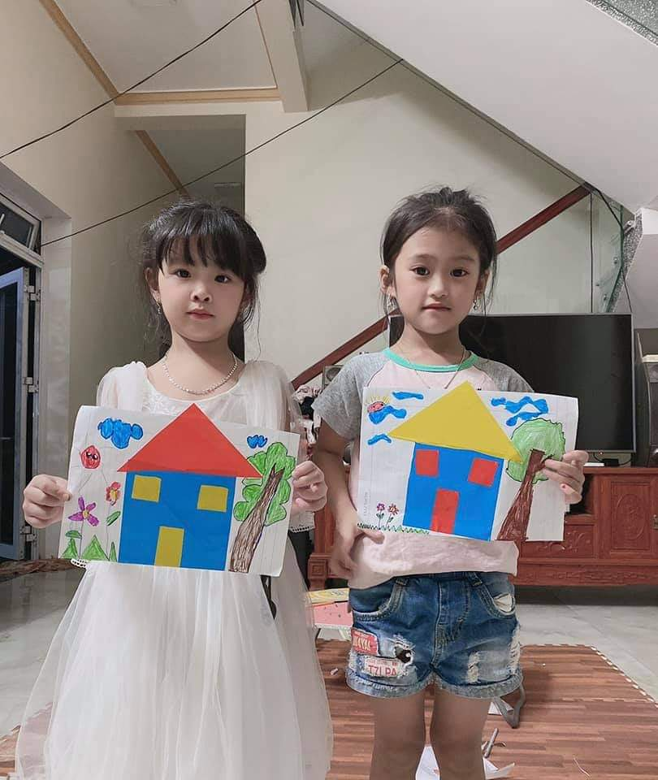

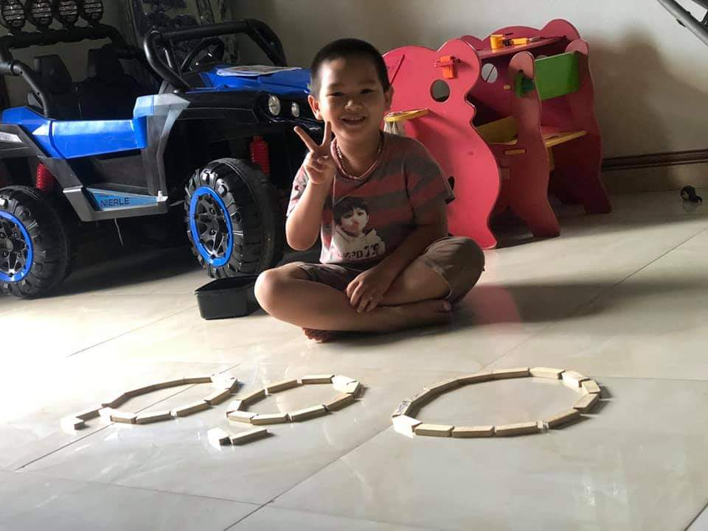

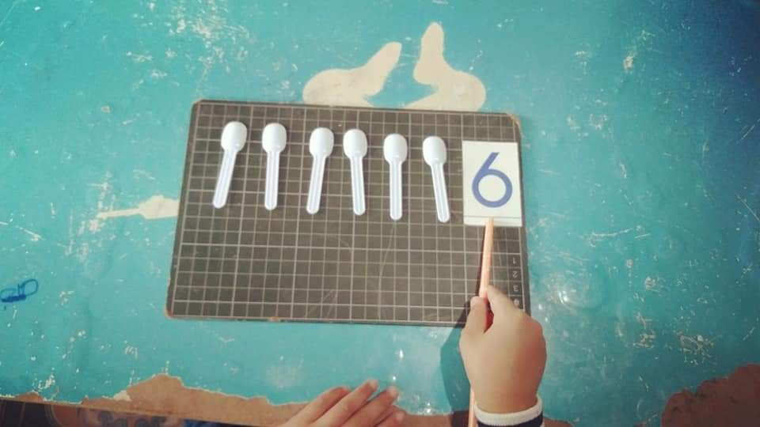

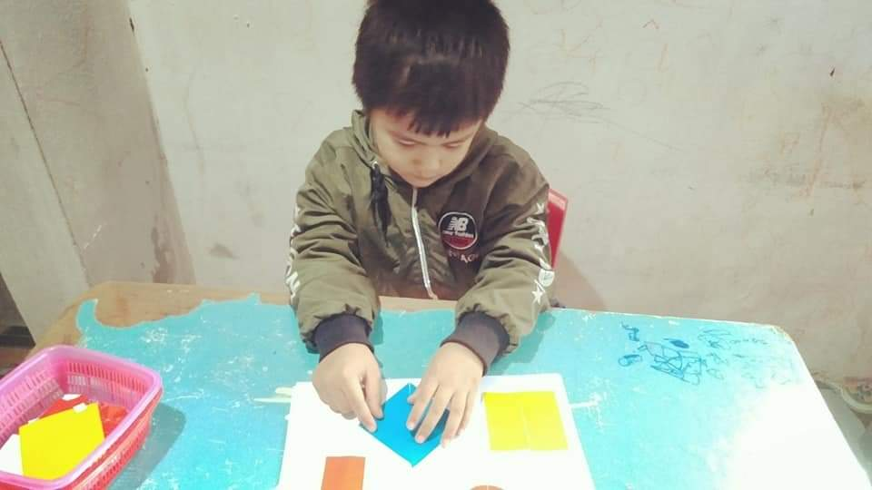

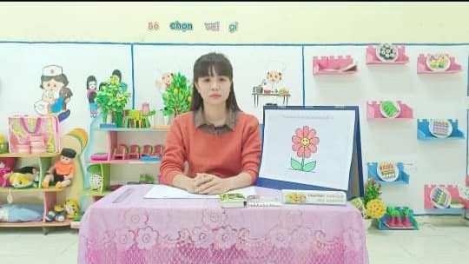
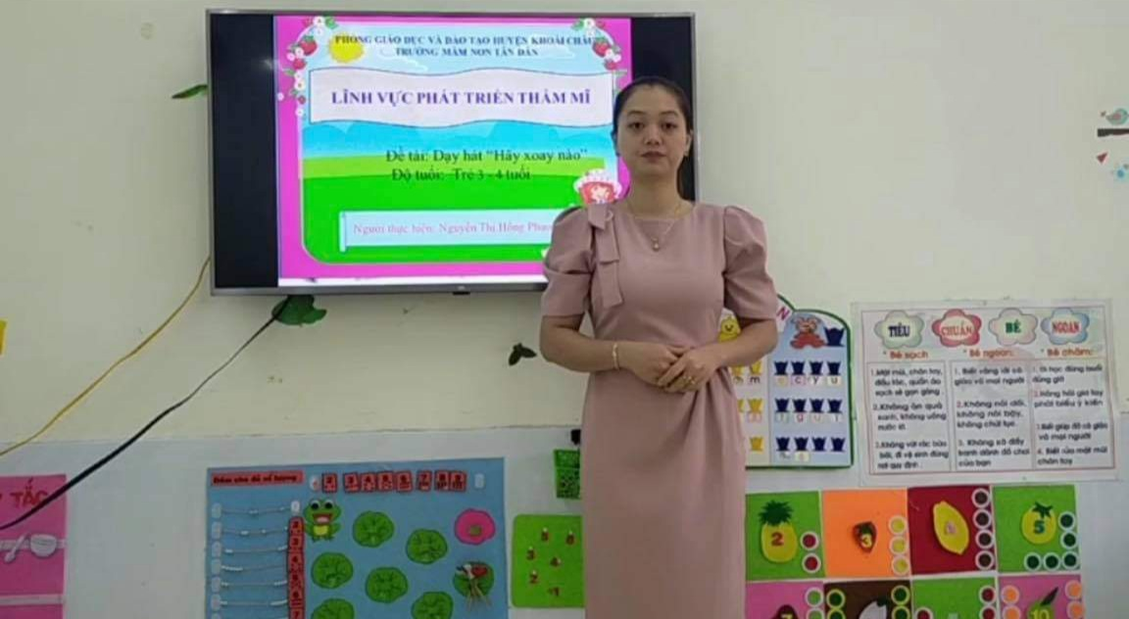

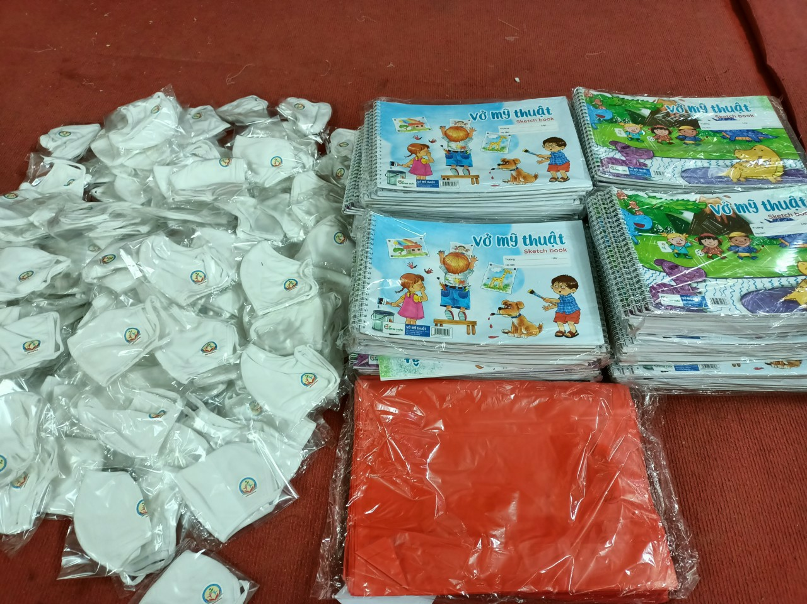

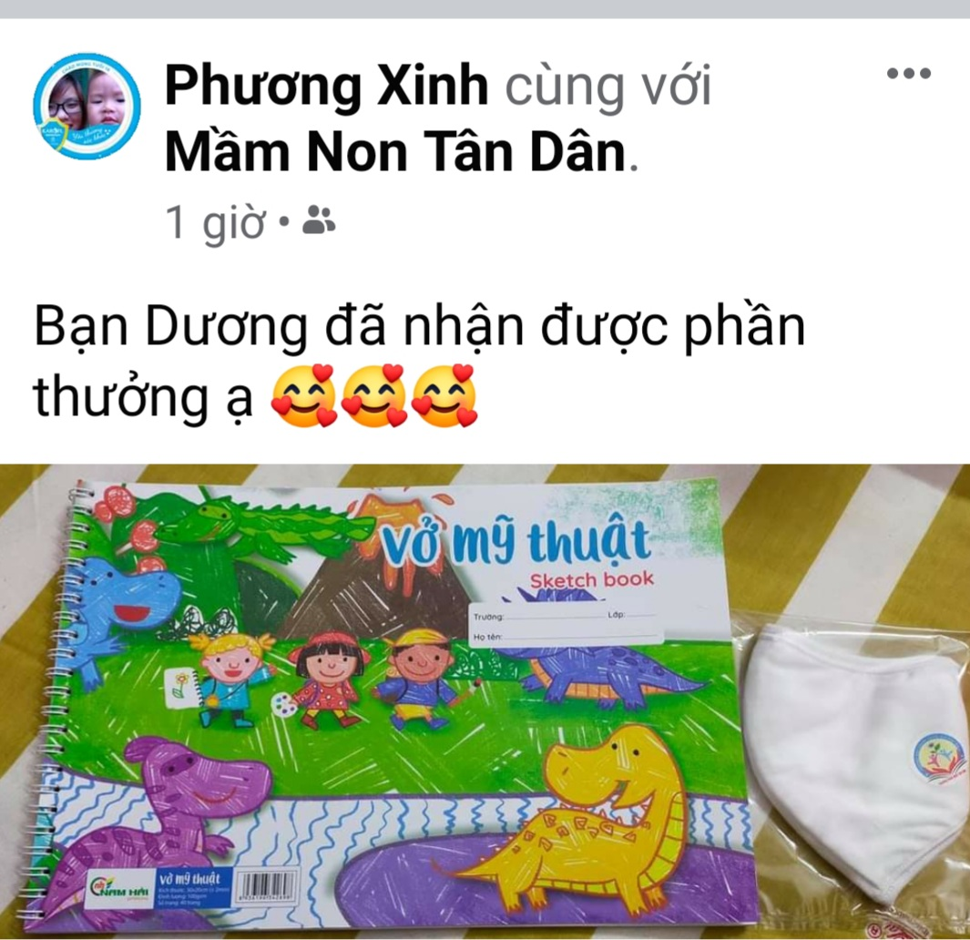
Bài và ảnh: Trường mầm non Tân Dân

